I

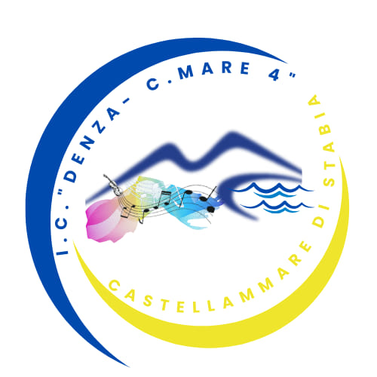 | ISTITUTO COMPRENSIVO  “LUIGI DENZA – C.MARE 4”  80053 C/Mare di Stabia (NA) – Traversa Fondo d’Orto  tel.: 081/8701043  email: NAIC847006@istruzione.it  P.E.C. naic847006@pec.istruzione.it  Codice Meccanografico NAIC847006 – C.F. 82009060631

Verbale n.

In data alle ore si è riunito il Consiglio della classe/interclasse/intersezione per discutere
il seguente ordine del giorno:

1……………….
2……………….
Ecc.

Presiede il docente Coordinatore di classe/interclasse/intersezione, delegato dal DS
Al Consiglio di classe/interclasse/intersezione sono presenti i docenti: ……………………………………………………………..
………………………………………………………………………………………………………………….
Sono assenti giustificati: ……………………………………………………………………………………..

- Primo punto O.d.G.:………………………………….
________________________________________________________________________________________________________________________________________________________________________________________________________________________________________________________________________________________________________________________________________________________________________________________________________________________________________________________________________________________________________________________________________________________________________________________________________________________________________________________________________________

- Sondo punto O.d.G.:…………………………………

____________________________________________________________________________________________________________________________________________________________________ ________________________________________________________________________________________________________________________________________________________________________________________________________________________________________________________________________________________________________________________________________

Ecc.
La seduta è tolta alle ore

Il segretario Il Coordinatore
Ins. Ins.

